Автор, ФИ | Абдулинова Ильсана Ерболовна,  Абдулинова Эльмина Ерболовна
Класс | 4, 3
Название работы | Почему волосы бывают кудрявыми?
Тип работы (определяет ЭКСПЕРТ) | И — Исследовательская работа
 | П — Проектно-исследовательская работа
 | Д — Другое (эссе, реферат, лабораторная работа и т.д.)

Рекомендации эксперта

Ильсана и Эльмина! У вас возник вопрос, который волнует многих родных сестер и братьев: почему у детей одних родителей волосы бывают разного типа? Вы убедились, что форма волоса не связана с его здоровьем – здоровые волосы могут быть и кудрявыми, и прямыми. Возникает много вопросов для дальнейших размышлений.
Интересно, что волосы бывают трех форм, в зависимости от расовой принадлежности человека: монголоидной, европеоидной и негроидной. Осталось непонятным, означает ли это, что ваша мама принадлежит к негроидной расе (кудрявая), а папа – к монголоидной (волосы прямые)? И что у вас тоже разная раса? Как такое может быть? Как связана эта информация со знаниями о гомозиготном и гетерозиготном генотипах? На фото волос под микроскопом волосы всех членов семьи прямые. Это удивительно! Почему так? Всегда ли так будут выглядеть волосы под микроскопом? Почему кудрявый волос – доминантный, а кудрявых людей на Земле совсем мало? Как узнать, будут ваши дети кудрявыми, или нет? Удачи в дальнейших исследованиях!

Рекомендации для руководителя:
  - Для исследования и проекта нужен познавательный вопрос, на который автору хочется ответить. У вас даже три основных таких вопроса: «каково соотношение кудрявых и прямоволосых людей?», «являются ли наши волосы здоровыми?» и «почему в одной семье у детей разные волосы?». Это хорошие познавательные вопросы. Но для одной работы их слишком много. Обычно одна работа глубоко прорабатывает 1 вопрос. Возможно, следует в дальнейшем разделить работу, ограничив каждому автору исследовательские задачи. Задача составления памятки по уходу за волосами – задача, которая никак не помогает ответить ни на один из вопросов, она в вашей работе излишняя.
  - Гипотеза обычно возникает из опыта или на основе изучения литературы. Непонятно, на основе чего у детей возникла такая специфическая гипотеза? Она выдвинута самостоятельно, или подсказана взрослыми (что в этом возрасте тоже допустимо).
  - Методы приведены формально, что было систематизировано и обобщено, непонятно. Если был опрос, необходимо приводить вопросы и результаты. Непонятно также, в чем заключалась помощь взрослых при решении генетической задачи? Что смогли ученицы сделать сами? Что они поняли в результате решения? Смогут ли они решить аналогичную задачу, если речь идет о другой семье с кудрявоволосым членом?
  - Теоретическая часть текста у вас, в основном, заимствована. Это легко проверить с помощью любой бесплатной системы «антиплагиат», например, https://text.ru/antiplagiat/unauthorized У вас всего 1% текста написано самостоятельно, остальное скопировано. Поэтому проверить, действительно ли юный исследователь что-то понял, изучая информацию, невозможно!

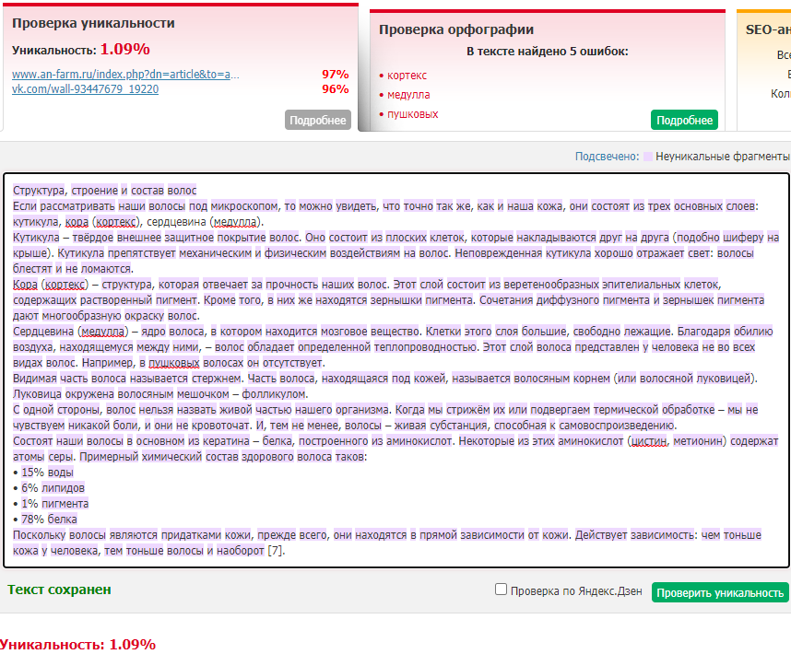

В работе утверждается, что вы составили памятку самостоятельно, однако уникальность этой части текста всего 15%.
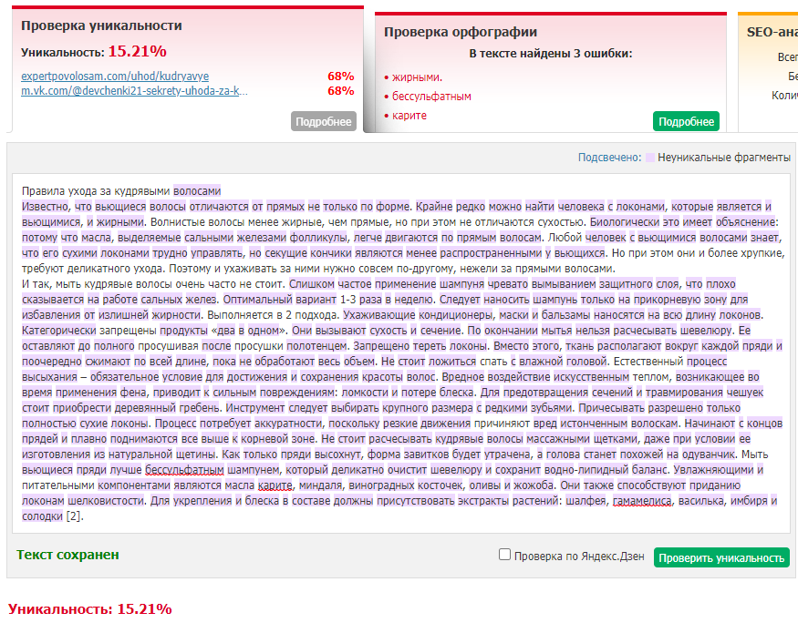
Корректнее было бы написать, что вы нашли памятку по уходу за волосами, а не составили ее.

Успехов!

Знаменская Оксана Витальевна,
кандидат физико-математических наук,
доцент, доцент Института педагогики, психологии и социологии Сибирского федерального университета

№ | Критерий | Расшифровка критерия | Баллы
Т1 | Оформление текста работы в соответствие с требованиями Положения | Соответствует требованиям. | 1
 |  | Не соответствует требованиям. | 0
Т2 | Грамотное оформление текста работы | Текст написан грамотно с точки зрения русского языка: орфографические и пунктуационные ошибки отсутствуют. В тексте работы грамотно цитируются используемые источники. | 2
 |  | Имеются незначительное количество орфографических, пунктуационных опечаток. В тексте работы грамотно цитируются используемые источники. | 1
 |  | Орфографических или пунктуационных ошибки затрудняют чтение и понимание текста. Отсутствуют ссылки на литературные источники, используемые в данной работе. | 0
Т3 | Трудоемкость работы | Автором проведено и описано систематическое исследование, длительное наблюдение, испытания проводились в количестве достаточном для того, чтобы сделать логический вывод о том, что решение исследовательской задачи найдено. | 2
 |  | Количество проведенных опытов 3 – 5 или размер выборки адекватен поставленному вопросу. Работа не является трудоёмкой для автора. | 1
 |  | В тексте представлено описание выполнения стандартного опыта (простая лабораторная работа, демонстрационный опыт). Эксперимент проводился 1 раз или размер выборки был минимальным. | 0
Т4 | Оригинальность подхода автора | Описаны идеи и предложения автора по поставленному автором исследовательскому вопросу. Предложенная идея выходит за рамки традиционной идеи. | 2
 |  | Описанное решение вопроса предлагает другой взгляд на традиционную идею, расширение существующей идеи. | 1
 |  | Работа носит репродуктивный характер. Вклад автора представляет собой повторение опытов и выводов, которые описаны в литературе, даже если в тексте не указан источник, из которого произведено заимствование. | 0
Т5 | Согласованность элементов работы | В тексте работы согласованы все базовые элементы текста работы. Согласованы все элементы работы  Исследовательский вопрос – цель – задачи – результаты (выводы). | 2
 |  | В тексте работы согласованы отдельные элементы. Например, формулировка некоторых из перечисленных задач соответствует заявленной цели.  Цель сформулирована как процесс (недостижима) или носит ученый характер, но не имеется явных рассогласований с поставленным вопросом. | 1
 |  | Базовые элементы работы рассогласованы. Например: формулировка задач не соответствует заявленной цели или отсутствует; имеется рассогласование цели и вопроса, либо цель или вопрос не сформулированы; читатель понимает, что в целом в тексте описано решение основных задач, но результаты автором не сформулированы | 0
Т6 | Субъективная новизна | Текст содержит явные ответы на вопросы: что было известно до выполнения работы? Что было сделано самостоятельно? Что было сделано в совместной деятельности (с руководителем, соавтором, родителями и т.д.)? | 2
 |  | Из текста ясно, какие знания или факты положены в основу исследования и какие новые знания намерен получить автор. | 1
 |  | Из текста не ясно являются полученные результаты итогом изучения работ других авторов или результатом самостоятельного открытия. | 0
Т7 | Оценка содержания выполненной работы | Четкий замысел работы (понятны цели, гипотеза, задачи, методы, результаты), который реализован в достаточно полном объеме, необходимом для проведения запланированного исследования. | 2
 |  | В работе могут быть упущены некоторые важные аргументы, либо есть «лишняя» информация, перегружающая текст ненужными подробностями, но в целом логика есть. | 1
 |  | Содержание работы не систематично и не прослеживается общего замысла или представляет собой пересказ чужой работы. | 0

ИТОГО: 6

